**やり残しの罪悪感ゼロ！「朝ノート×4色ボールペン」ToDoリスト術**

27256 2020/4/1 (水)  
  
[池田千恵](https://asajikan.jp/asabijin/morning_mystory/)

[朝ノートで作る！マイストーリーの育て方](https://asajikan.jp/asabijin/morning_mystory/)

「朝活手帳」の著者 池田千恵さんの新連載。朝時間を活用して人生を変えた池田さんに語っていただく、朝時間×ノートの使い方、考え方。年齢やキャリアに関係なく、夢を叶えるためのヒントが詰まっています。ノートを用意して、一緒に朝ノート習慣をはじめませんか？

**第5回：朝ノート×4色ボールペンで1日が驚くほどスムーズに（前編）**

おはようございます！朝イチ業務改革コンサルタントの[池田千恵](https://twitter.com/ikedachie)です。この連載[「朝ノートで作る！マイストーリーの育て方」](https://asajikan.jp/asabijin/morning_mystory/)では、朝時間でノートに自分の過去（自分が紡いできた物語）や未来（これから紡ぐ物語）を描くことで、小さいころからの夢やワクワク、興味の向かう先を思いだし、**未来の夢につながる「道しるべ」を見つける方法**を紹介します。

今回は、**朝ノート×4色ボールペン**の組み合わせで、**1日をスムーズに過ごす方法**について解説します。

**「やり残しの罪悪感」を持たないで！ToDo管理のコツ**

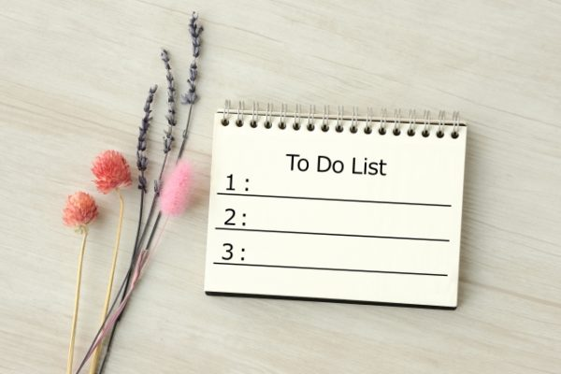

1日のはじまりや、仕事に取りかかる前に「ToDoリスト」を作る人は多いですよね。

ToDo（＝やるべきこと）を全部達成できた時のスッキリ感は、格別。一方で「あれもこれもしたい」と書いたのに、たくさんやり残しが生まれてしまう日も。そんな日の夜は、ちょっと気分が凹んでしまいますよね。

まるで、やり残し＝自分の「やりきる力」のなさ、のように感じて、途中でやめてしまうこともあるはず…。そんな心当たりがある方は、**ToDoの数に、必要以上にとらわれている**のかもしれません。

ToDoリスト管理のコツは、**「やれなかったこと」にフォーカスしないことです。**できたこともあるはずなのに、できなかったことばかりを気にしてしまうと、どうしても落ち込んでしまいます。

ToDoリストは、それをこなすこと自体が目的でなく、**したいことやすべきことを実現するための手段**のはず！何度も繰り返し書いていても達成できなかったり、数が多すぎてこなせないのなら、何か他に原因があるはずです。

**ToDoは「数」より「質」でモヤモヤ防止**

ToDoのやり残しで落ち込みがちな人に試してほしい朝のノート術が、**ToDoを4色に色分けして、パッとひと目で優先度が分かるようにしておくこと**です。

（イメージ写真ではチェックマークを色分けしていますが、実際に書く時は、ToDoの内容そのものを色分けしましょう！）

第1〜第4優先まで色分けしてあれば、例えば「優先度が一番低い」ToDoを消せずにモヤモヤしたりすることもなくなりますし、**「優先度が一番高い」ToDo**をたったひとつ消すことができただけで、**「一番大切なことを今日はやりきった！」**と感じるので**満足感が高まります。**

**4色の分け方のポイント**

では、「数」でなく「質」で見るために、具体的にどのようにすれば良いでしょうか。私は、次の4色で分けることを推奨しています。下の図にある「数」は、人生における優先順位ともいえます。

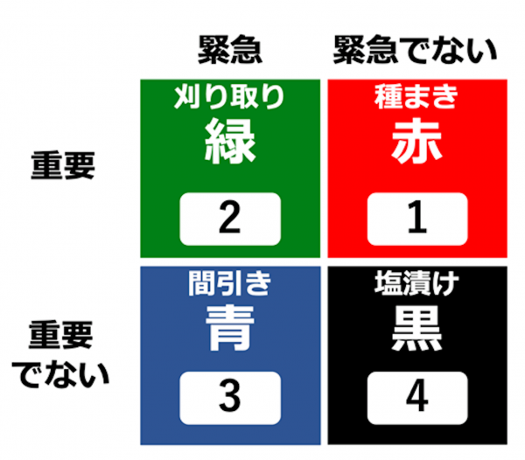

* 緊急でない×重要：**種まきの赤**
* 緊急×重要：**刈り取りの緑**
* 緊急×重要でない：**間引きの青**
* 緊急でない×重要でない：**塩漬けの黒**

**緊急でない×重要**なものは、忙しさに流されておろそかにしがちなのですが、**サボると将来へ大きく影響してしまう最も重要なもの**です。

**日々の取り組みが大切で将来花が咲き、実をつけるイメージ**なので「**種まき**」と名付け、重要度を示す**赤**で色をつけます。

**緊急×重要**なものは、今目の前の生活や仕事に直結するものという意味で「**刈り取り**」と名付け、**刈り取りをイメージさせる緑**で色をつけます。

**緊急×重要でない**ものは、やらなくても本当は大きな影響はないけれど、目の前の状況のせいですぐに取りかからなければいけない気持ちになるものです。例えば、急がない電話やメールなど、**空いた時間でまとめてこなせばいいもの**です。これは「**間引き**」と名付け、**青**で色をつけます。

**緊急でない×重要でない**ことは、そもそも**やっている意味がないまま思考停止で続けているもの**なので「**塩漬け**」と名付け、**黒**で色をつけます。

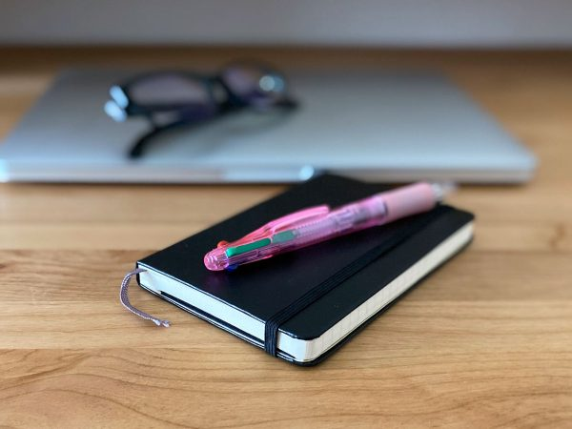

明日は後編として、具体的にどんな感じで4色ToDoリストを書いていくか、その方法についてお伝えします！どうぞお楽しみに。

☆本連載は毎月1日・2日の公開です。

☆後編「1日が驚くほどスムーズに！未来への種まきになる「4色ボールペン」活用術」は、4/2（木）公開予定です。

**第5回：朝ノート×4色ボールペンで1日が驚くほどスムーズに（後編）**

おはようございます！朝イチ業務改革コンサルタントの[池田千恵](https://twitter.com/ikedachie)です。この連載[「朝ノートで作る！マイストーリーの育て方」](https://asajikan.jp/asabijin/morning_mystory/)では、朝時間でノートに自分の過去（自分が紡いできた物語）や未来（これから紡ぐ物語）を描くことで、小さいころからの夢やワクワク、興味の向かう先を思いだし、**未来の夢につながる「道しるべ」を見つける方法**を紹介します。

今回は、**朝ノート×4色ボールペン**の組み合わせで、**1日をスムーズに過ごす方法の**後半です**。**

**「4色ルール」をおさらい**

[前編の記事](https://asajikan.jp/article/182931)では、ToDoリストを「数」でなく「質」で見るひとつの方法として、次の4色で分けることを提案しました。復習のためにもう一度紹介します。図の数字は人生における優先順位です。



* 緊急でない×重要：**種まきの赤**
* 緊急×重要：**刈り取りの緑**
* 緊急×重要でない：**間引きの青**
* 緊急でない×重要でない：**塩漬けの黒**

それぞれの意味合いは、前編（ <https://asajikan.jp/article/182931> ）でご紹介しています。

**4色の色分け方法を実践してみよう**

色分けを活用したToDoリストの書き方。手順は次の2つです。

**1）　頭に浮かんだToDoを、洗いざらい頭の外に出し切る**

**2）　（1）を4色に色分けして取り組む**

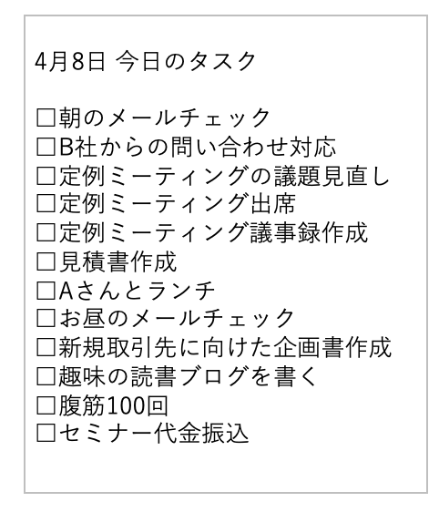（色分け前のToDoリスト）

まず、ToDoを頭の中から全部出しきります。この段階で色分けを意識すると記入の勢いが止まってしまうので、まだ色分けはしなくてもOKです（色分けに慣れてくると、この段階で自然に色分けの判断ができるようになります）

黒ペンや鉛筆でひたすらリストアップしてみてください。

その後、**それぞれの項目を、全て例外なしに冒頭紹介した4色に色分けしていきます。**最初は色分けの判断に苦労するかもしれませんが、最初に「エイ！」と決めることが大切です。下記の図では分かりやすいように文字を色分けしましたが、下線を引いたり○をつければOKです。

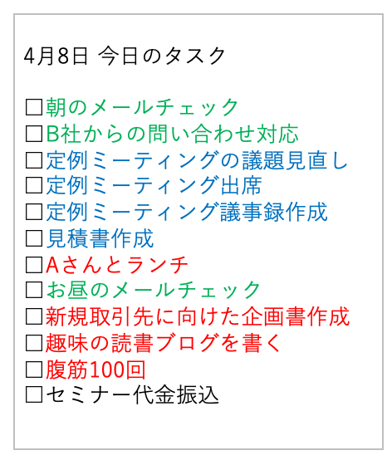（色分け後のタスクリスト）

私はこの作業を毎朝、プロデュースしている**「**[**朝活手帳**](https://asajikan.jp/article/173244)**」**に記入しています。このモーニングルーティンのおかげで、スッキリと一日を終えることができています。

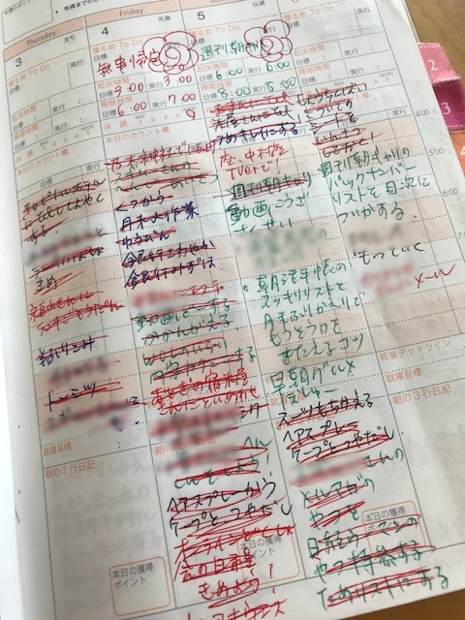

**色分け習慣で「決めグセ」をつけ、サクサク物事を進めよう！**

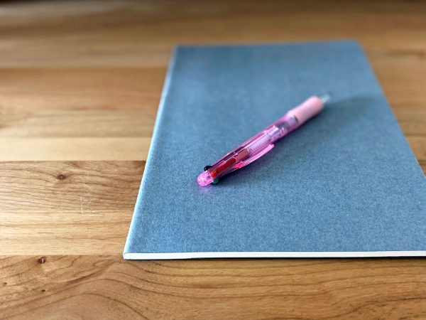

この4色分けを習慣にすると、**「決めグセ」＝自分の価値観・好き嫌いを明確化し、瞬時に判断して割り振る力**がつきます。

色で優先順位を決めて行動に移すことができると、淡々と、余計な判断を差し挟むことがなく物事が進むので、自分で決めたことを進めている！という充実感を得ることができます。たとえToDoリストが全部消せなくても、落ち込むこともなくなりますよ。

ぜひ一度試してみてくださいね！